Solicitado por: | Perla Medina |  |  |  | Recibido por: |  |  | Laura Delgado
 | (nombre y firma) |  |  |  |  |  |  | (nombre y firma)
Proceso afectado: |  | COMUNICACIÓN INTERNA
Documento(s) afectado(s): |  |  | PROCEDIMIENTO PARA LA COMUNICACIÓN INTERNA
No. de alta en el control de datos:  a) |  |  |  | MP – 5.1 |  | Nuevo nivel de revisión:  a) |  |  | 5.0
b)
Descripción del cambio

SITUACIÓN ANTERIOR  Documento(s) anteriormente decía(n) |  |  |  |  |  |  | SITUACIÓN ACTUAL  Documento(s) actualmente dice(n)
a)  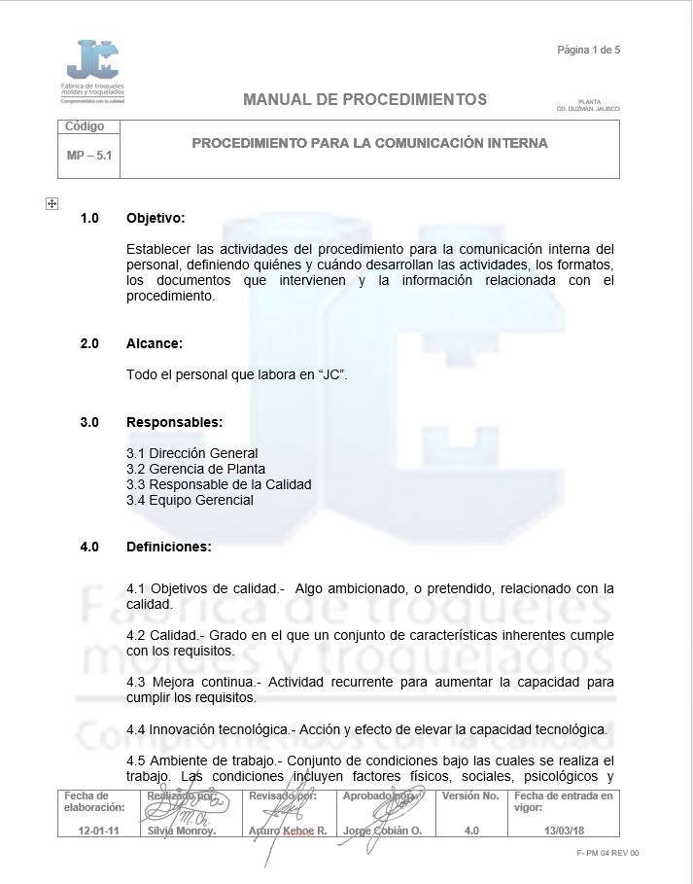  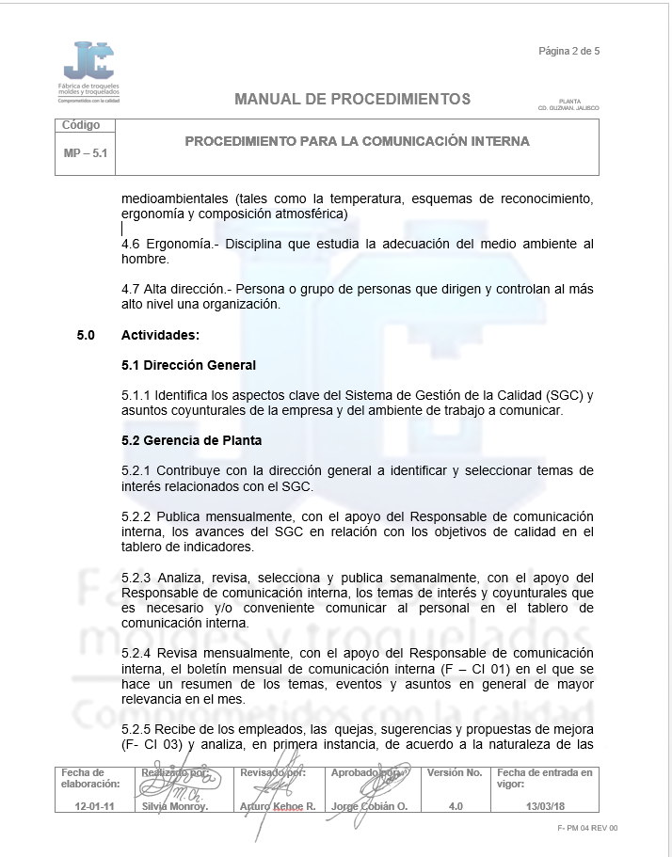  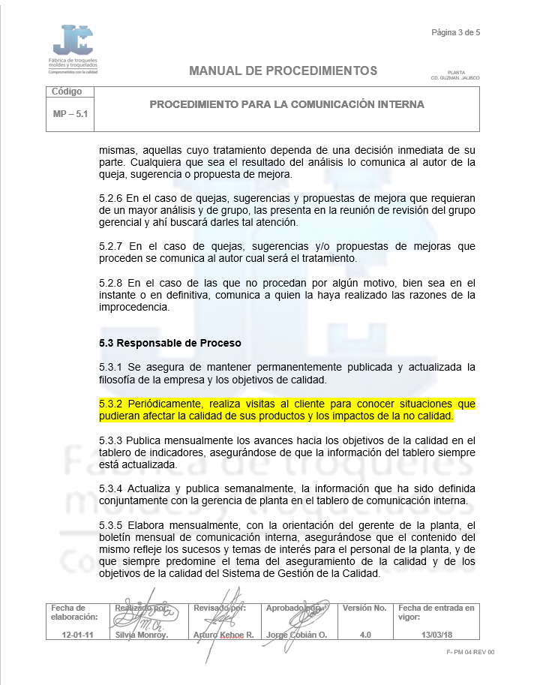  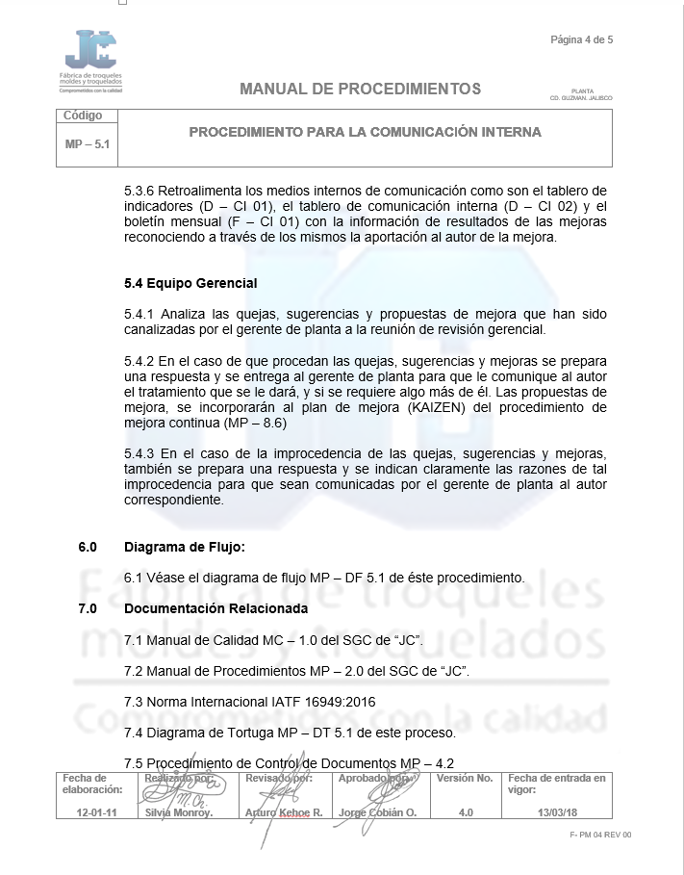  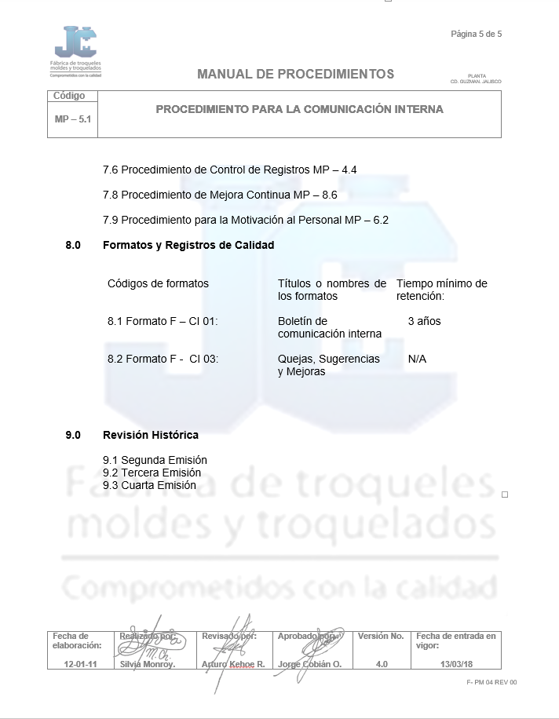 |  |  |  |  |  |  | 